**Linux操作系统大作业报告**

1. 简介：

本设计主要实现一个Linux下的局域网聊天工具的设计。该设计主要分为两部分，客户端部分和服务器部分。设计并实现一个简单的聊天室程序，可以是终端字符界面，支持用户管理，用户名密码注册和登录，客户端登陆到服务器聊天后，可以在聊天室内与其他用户交流(这个聊天室中的任何一-个用户输入一段字符后，室内的其他用户都可以看到这句话)。据此，聊天程序分为客户端和服务器端。客户端对应每一个参加聊天的用户，完成从终端.上输入采集并传递到服务器端和从服务器端接收信息输出显示的功能。

1. 涉及代码：

**1.首先是初始化服务器，使服务器进入监听状态:**  
sockfd = socket (AF_ INET， SOCK_ STREAM, 0) ;  
//首先建立一-个socket,族为AF_ INET,类型为SOCK_ STREAM。  
// AF_ _INET = ARPA Internet protocols，即使用TCP/IP协议族。// socK_ STREAM 类型提供了顺序的，可靠的，基于字节流的全双工连接。//由干该协议族中只有一个协议，因此第三个参数为0。  
bind(sockfd，(struct sockaddr *) &servaddr,  
sizeof (serv_ _addr) ) ;  
//再将这个socket与某个地址进行绑定。

// serv_ addr包括sin_ family=AF_ INET协议族同socket。  
// sin_ addr.s_ _addr = htonl (INADDR_ ANY) 服务器所接收的所有其他地址//请求建立的连接。  
// sin_ port = htons (SERV_ TCP_ PORT)服务器所监听的端口。  
listen ( socket，MAX_ CLIENT) ;  
//地址绑定后，服务器进入监听状态。  
// MAX_ CLIENT是可以同时建立连接的客户总数。  
服务器进入监听状态后，等待客户建立连接。若客户需要连接，也需要先进行网络部分的初始化工作:  
sockfd = socket (AF_ INET，SOCK_ STREAM, 0) ;  
//与服务器端相同。  
connect (sockfd，(struct sockaddr *)  
&serv_ addr, sizeof (serv_ addr) )  
//客户使用connect建立一-个连接。  
// serv_ addr中的变量分别设置为:  
// sin_ family = AF_ INET 协议族同socket  
// sin_ _addr.s_ addr = inet_ addr (SERV_ HOST_ ADDR)  
//地址为server 所在的计算机地址，本程序中为127.0.0.1  
// sin_ port = htons (SERV_ TCP_ _PORT) 端口为服务器监听的端口。

当客户建立新连接的时候，服务器使用accept来接收该连接:  
accept (sockfd, (struct sockaddr *) &cli_ addr, &cli_ _len) ;//在函数返回时，cli_ addr 中保留的是该连接对方的信息  
//包括IP地址和对方使用的端口。  
// accept返回一个新的文件描述符。  
在服务器进入监听状态以后，使用select 方法实现，该方法中的所有描述符都是阻塞的。使用select 判断一组文件描述符中时候有一个可读(写)，如果没有就阻塞。直到有一个的时候被唤醒。

**2.客户端实现:**  
由于要处理两个文件描述符，因此需要判断是否有可读写的文件描述符需要加入两项:  
FD_ ZERO (sockset) ;  
//将sockset清空。  
FD_ SET (sockfd, sockset) ;  
//把sockfd加入到sockset集合中。  
FD_ SET(0， sockset) ;  
//把标准输入(0)加入到sockset集合中。  
**然后客户处理如下:**  
while (不想退出) {  
select (sockfd+1, &sockset, NULL, NULL, NULL) ;  
//此时该函数使进程阻塞，直到标准输入或者sockfd 中有一个可读为//第一个参数是0和sockfd中的最大值加1  
//第二个参数是读集合，也就是sockset  
//第三、四个参数是写集，在本程序中都为空  
//第五个参数为超时时间，即在指定的时间仍然没有可读，则报错并返  
当该参数被设置为NULL时，超时时间为无限长。  
//当select因为可读返回时，sockset中包含的只是  
//可读的那些文件描述符。  
if (FD_ ISSET (sockfd, &sockset) ) {  
  
// FD_ IssET这个宏判断sockfd是否属于可读的文件描述符  
/*  
*从sockfd中读入，输出到标准输出.上去。*/  
}  
if (FD_ ISSET(0， &sockset) ) {/*  
*从标准读入中读入，输出到sockfd上去。*/  
}

/*

*重新设置sockset。(即: 将sockset清空，并将sockfd和0加入)*/  
下面是服务器的情况:设置sockset如下:FD_ ZREO (sockset) ;  
FD_ SET (sockfd, sockset) ;  
for (所有有效连接) {  
FD_ SET (userfd[i]，sockset) ;  
max =最爱文件描述符+1;  
服务器处理如下:  
while(1) {  
select (maxfd, &sockset, NULL, NULL, NULL) ;if (FD_ ISSET (sockfd, &sockset)) {  
//有新连接  
/*  
*建立新连接，并将该描述符加入到sockset中*/  
for (所有有效连接) {  
if (FD_ IsSET (userfd[i], sockset)) {//该连接中有字符可读  
/*  
*从该连接中读取字符，并发送给其他有效连接*/}  
}  
/*  
*重新设置sockset;  
*/  
读写文件函数如下:  
read (userfd[i]，line, MAX_ LINE) ;  
// userfd[i] 是指第i个用户连接的文件描述符// line是指读出的字符存放位置  
// MAX_ LINE 是一-次最多读出的字符数  
//返回值是实际读出的字符数  
write (userfd[i], line, strlen(line) ) ;// userfd[i]是指第i个用户连接的文件描述符//line是指要发送的字符串.  
// strlen(line) 是要发送的字符串长度//返回值是实际发送的字符数

1. 部分实现代码

**（1）客户端代码**

#include <stdlib.h>

#include <stdio.h>

#include <errno.h>

#include <string.h>

#include <netdb.h>

#include <sys/types.h>

#include <netinet/in.h>

#include <sys/socket.h>  
#define TRUE 1  
#define PORT 1000  
static int sockfd;  
void recvfromserver（)//接受服务器消息线程入口函数  
{  
char mes[ 1024];int nbytes=0;  
while(1)  
{  
memset(mes,0,sizeof(mes));  
nbytes=read(sockfd,mes,sizeof(mes));

if(nbytes>0)

{mes[nbytes]="0';

printf("%sln" ,mes);}

}  
pthread_ exit(NULL);  
}

int main(int argc, char *argv[])  
{  
// int sockfd;  
char buffer[ 1024];

struct sockaddr_ in server_ addr;

struct hostent *host;  
int portnumber,nbytes;char *strhost=" 127.0.0.1";  
char clientname[20];

char password[20];

char mes[ 1024];

Int thr_ id;  
/* thread ID for the newly created thread */  
pthread_ _t p. _thread;/* thread's structure*/  
  
if(argc!=1)  
{  
fnitstsed."0sge:%s 'aln' ,rgv[0);

exit(1);}  
if(hosgethostbyamestrbos)ULL)  
{  
frintf(terte,"Gethostname ertn");

exit(1);

}

/*客户程序开始建立sockfd 描述符*/ .  
printf("Creating the Set inferface..n");  
if(sockfd=socket(AF_ INET,SOCK_ STREAM,0))==-1)  
{  
fprintf(stderr,"Socket Error:% s\a\n" ,strerror(errno));

exit(1);}  
  
/*客户程序填充服务端的资料*/  
bzero( &server_ _addr, sizeof(server_ _add));  
server_ addr.sin_ family=AF_ INET;  
server_ _addr.sin_ port=htons(PORT);  
server_ _addr .sin_ addr=*((struct in_ _addr *)host->h_ addr);  
printf("The successful landing\nWelcome to zhe chat room!\n");/*客户程序发起连接请求*/

if(connect(sockfd,(structsockaddr*)(&server_ addr),sizeof(structsockaddr))==-1)  
{  
fprintf(stderr, "Connect Error:%slaln" ,strerror(errno));  
exit(1);  
}  
/*连接成功了*/  
  
printf("The successful landinglnWelcome to zhe chat room!n");printf("Please enter your nickname:In");  
scanf("%s",clientname);  
printf("Please enter your password:1n");  
scanf("%s",password);  
printf("lnThe successful landing");  
//  
write(sockfd,clientname,sizeof(clientname));  
printf("lnNow you can chat with others!€" "Quit"CUT DOWN LANDINGInln");  
  
thr_ _id = pthread_ _create(&p_ thread, NULL, recvfromserver, NULL);

while(1)

{

memset(buffer,0,sizeof(buffer));  
memset( mes,0,sizeof(mes));  
scanf("%s",buffer);  
strcat(mes,clientname);  
strcat(mes,":");  
strcat( mes,buffer);  
  
//printf(" main thread %sln",mes);  
if((write(sockfd,mes,sizeof(mes)))==-1)  
{  
fprintf(stderr,"Write Error:%sln",strerror(errno));

exit(1);  
}  
if(strcmp(buffer,"Quit")==0)

{break;}  
}

}  
/*结束通讯*/

close(sockfd);

exit(0);  
  
**(2服务器代码**

#include <stdlib.h>

#include <stdio.h>

#include <ermo.h>

#include <string.h>

#include <netdb.h>

#include <sys/types.h>

#include <netinet/in.h>

#include <sys/socket.h>

#define MAXLINE 1000 //在一条消息中最大的输出字符数

#define LISTENQ 20//最大监听队列  
#define PORT 1000//监听端口.

#define MAXFD 20//最大的在线用户数  
void*get_ cien(void *):  
int sockfd,i;  
static int maxi=0;//maxi表示当前ciou 数组中最大的用户的i值

static int client[MAXFDI];

void revandsend(void)//监听转发线程入口函数  
{  
int index=0;

int nbytes=0;

char bffrt1024];

int len;  
int outindex=0;

while(1)

{if(maxi>0)

{  
  
memset(buffer,0,sizeof(buer));  
nbytes=0;  
//index++;  
nbytes=read(client[index++ ],buffer,sizeof(buffer));

// prinf("%d,%dln",index,client[index]);  
if(nbytes>0)  
{  
buffer[nbytes]='0';  
printf(" %sln",buffer);  
outindex=0;  
while(outindex<maxi)  
{if(write(client[outindex++],buffer,sizeof(buffer))==-1)  
{  
fprintf(stderr, "Write Error:% sln" ,strerror(errno));

exit(1);  
}  
}}  
if(index>=maxi)

index=0;  
}  
pthread_ exit(NULL);

}

int main(int argc, char *argv[])  
{  
//int client_ _fd[LISTENQ],clientnum=0;;  
struct sockaddr_ in server_ addr;  
struct sockaddr_ in client_ _addr;  
int sin_ size,portnumber;  
char hello[]="Hello! Are You Fine?n";  
intthr_ id;  
/* thread ID for the newly created thread */  
pthread_ t P_ thread; ./* . thread's structure*/  
int new_ fd=0;  
memset(client,0,sizeof(clien));  
if(argc!=1)  
{  
fprintf(sterr,"Usage:%s portnumberlaln" ,argv[0]);

exit(1);}  
/*服务器端开始建立socket 描述符*/  
if(sockfd=socket(AF_ INET ,SOCK_ STREAM,0))==-1)  
{  
fprintf(stderr,"Socket error:% s\n\a",strerror(errmo));

exit(1);}  
  
/*服务器端填充sockaddr结构*/  
bzero(& server_ addr,sizeof(struct sockaddr_ _in));  
server_ _addr.sin_ family=AF_ INET;  
server_ _addr .sin_ _addr.s_ _addr=htonl(INADDR_ ANY);  
server_ addr.sin_ port=htons(PORT);  
/*捆绑sockfd描述符*/  
if(bind(sockfd,(struct sockaddr *)(&server_ _addr),sizeof(struct sockadd))==-1)  
{  
fprintf(stderr,"Bind error:%s\n\a" ,strerror(errno));

exit(1);

}

printf("服务器监听端口%d..\n" ,PORT);/*监听. sockfd描述符*/  
if(listen(sockfd,LISTENQ)==-1)  
{  
fprintf(stderr,"Listen error:% s\na,",strerror(ermo));

exit(1);}  
thr_ id = pthread_ _create(&p_ _thread, NULL, reevandsend, NULL);

printf("NAME:Li Junnan No:80006 12030 Class:Ji ruan121\n");

printf("Welcome to the chat room!!!n");

while(1)  
{  
/*服务器阻塞,直到客户程序建立连接*/

if(maxi>=20)

{  
printf("Over the max peopleln");

continue;  
}  
sin_ _size=sizeof(struct sockaddr_ in);

if((new_ fd=accept(sockfd,(struct*)(&client_ _addr),&sin_ size))==-1)  
{  
fprintf(stderr," 'Accept error: %slnla" ,strerror(errno));

exit(1);}  
/*fprintf(stderr,"Server get from %sln",inet_ ntoa(client_ _addr.sin_ _addr));*/  
client[maxi++]=new_ fd;  
printf("lnNew %d user come to the chat roomln" ,new_ fd-3);}  
close(sockfd);  
  
exit(O);

}

1. 运行结果：

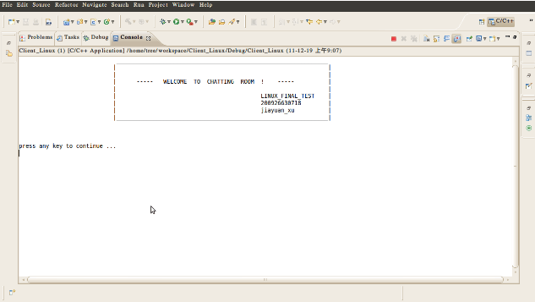

登录：

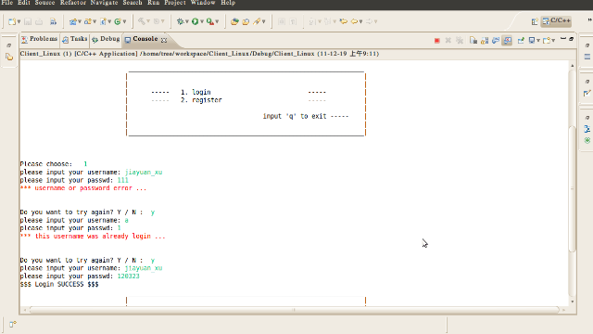

注册：

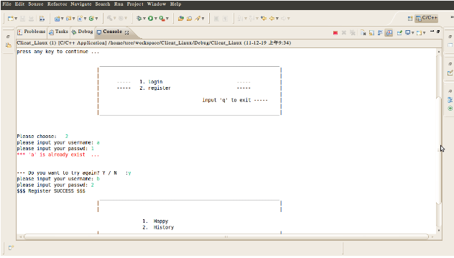

群聊：

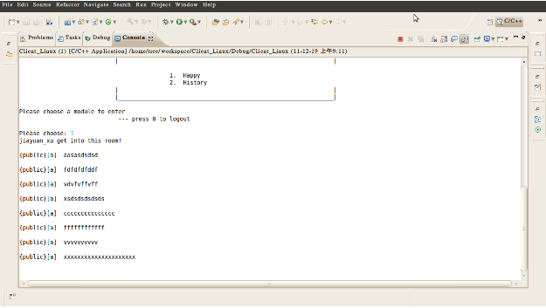

私聊：

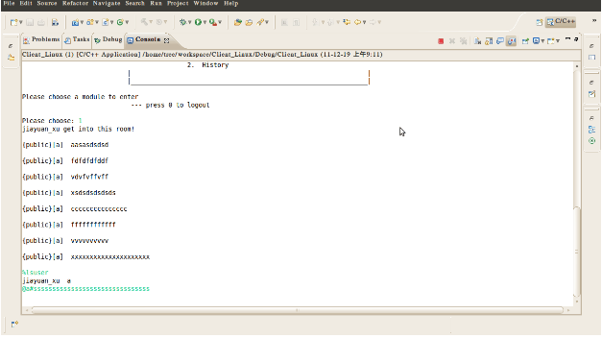

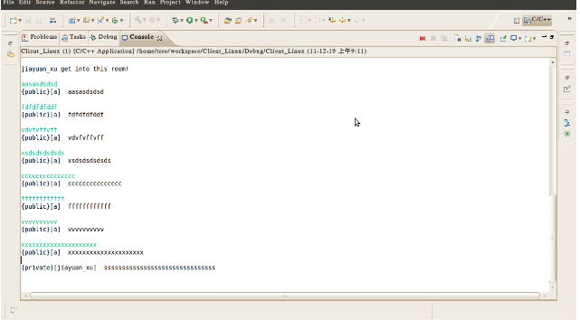

1. 项目总结：

借鉴网络以及同学的帮助下安装系统并成功运行出结果，但经过此项目，对Linux操作系统有了新的认知。